**《推背图》全文——金圣叹注解版（一）**

**金圣叹序**

谓数可知乎，可知而不可知也。谓数不可知乎，不可知而可知也。可知者数，不可知者亦数也。可知其所不可知者数，不可知其所可知者亦数也。 吾尝仰观于天，曰月星辰犹是也;俯察于地，山川草木犹是也。我所亲见之天地，非犹我所未亲见之天地耶。然不得谓我所未亲见之天地，即为我所亲见之天地。天 地自天地，而我异矣。我自我，两天地异矣。我生以前之天地可知也，可知者数也。我生以后之天地不可知也，不可知者亦数也。有生我以前之天地，然后有我生以 后之天地，此可知其所不可知者数也。我生以后之天地，岂不同于我生以前之天地，此不可知其所可知者亦数也。数之时义大矣哉。

唐臣袁天罡、李淳风著有“推背图”，父老相传，迄未寓目。壬戌之夏，得一抄本，展而读之，其经过之事若合符节，其数耶，其数之可知者耶，其数之可知而不可知而可知者耶。

玩其词，参其意，一胡一 运不长，可立而待，毋以天之骄子自处也。

癸亥人日 金喟识

**第一象 甲子（开篇论循环)**

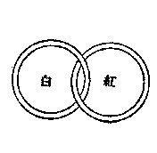

谶曰

茫茫天地 不知所止

日月循环 周而复始

颂曰

自从盘古迄希夷

虎斗龙争事正奇

悟得循环真谛在

试於唐後论元机

金圣叹注解：「此象古今治乱相因，如日月往来，一陰一陽一递嬗，即孔子百世可知之意，红者为日，白者为月，有日月而后昼夜成，有昼夜而后寒暑判，有寒暑而后历数定，有历数而后系统分，有系统而后兴亡见。」

**第二象 乙丑(唐朝国运)**

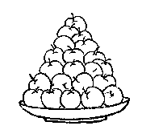

谶曰

累累硕果 莫明其数

一果一仁 即新即故

颂曰

万物土中生

二九先成实

一统定中原

一陰一盛一陽一先竭

金圣叹注解： 「一盘果子即李实也，其数二十一，自唐高祖至昭宣凡二十一主。二九者指唐祚二百八十九年。一陰一盛者指武「明空」当国，一婬一昏乱政，几危唐代。厥後开元之治虽是媲美贞观，而贵妃召祸，乘舆播迁，女一宠一 代兴，夏娣继之，亦未始非一陰一盛之象。」

**第三象 丙寅(武后称帝)**

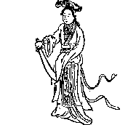

谶曰

日月当空 照临下土

扑朔迷一离 不文亦武

颂曰

参遍空王色相空

一朝重入帝王宫

遗枝拨尽根犹在

喔喔晨鸡孰是雄

金圣叹注解： 「此象主武「明空」当国，废中宗於房州，杀唐宗室殆尽。先武氏削发为尼，故有参遍空王之句。高宗废后王氏而立之，故有喔喔晨鸡孰是雄之兆。」

**第四象 丁卯(逼退武皇)**

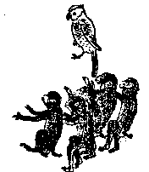

谶曰

飞者不飞 走者不走

振羽高岗 乃克有後

颂曰

威行青女实权奇

极目萧条十八枝

赖有猴儿齐着力

已倾大树仗扶持

金圣叹注解：「此象主狄仁杰荐张柬之等五人反周为唐。武后尝梦鹦鹉两翼俱折，狄仁杰曰：武者陆下之姓也，起二子则两翼折矣。五猴指张柬之等五人。」

**第五象 戊辰(安史之乱)**

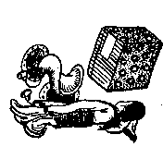

谶曰

杨花飞 蜀道难

截断竹萧方见日

更无一史乃乎安

颂曰

渔一陽一鼙鼓过潼关

此日君王幸剑山

木易若逢山下鬼

定於此处葬金环

金圣叹注解：「一马鞍指安禄山，一史书指史思明。一妇人死卧地上，乃贵妃死於马嵬坡。截断竹萧者肃宗即位，而安史之乱平。」

**第六象 己巳(再造唐朝)**

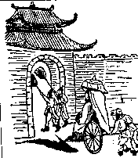

谶曰

非都是都 非皇是皇

一陰一霾既去 日月复光

颂曰

大帜巍巍树两京

楚舆今日又东行

乾坤再造人民乐

一二年来见太平

金圣叹注解：「此象主明皇还西京，至德二载九月，广平王叔 郭子仪收复西京，十月收复东京，安史之乱尽弭，十二月迎上皇还西京，故云再造。」

**第七象 庚午(吐蕃侵掠)**

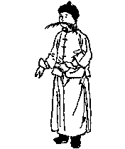

谶曰

旌节满我目 山川局我足

破关客乍来 陡令中原哭

颂曰

蝼蚁从来足溃堤

六宫深锁梦全非

重门金鼓含兵气

小草滋生土口啼

金圣叹注解：「此象主藩镇跋扈及吐蕃入寇中原。」

**第八象 辛未(藩镇之乱)**

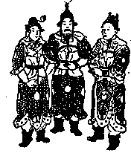

谶曰

搀槍血中土 破贼还为贼

朵朵李花飞 帝日迁大吉

颂曰

天子蒙尘马首东

居然叁杰踞关中

孤军一注安社稷

内外能收手臂功

金圣叹注解：「此象主建中之乱，叁人者李希烈、朱 、李怀光也。李怀光以破朱 功，为卢杞所忌，遂反，故曰破贼还为贼。叁人先後犯阙，德宗乘舆播迁，赖李晟以孤军收复京城，而社稷重安矣。」

**第九象 壬申(黄巢起义)**

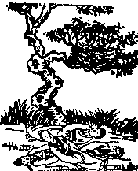

谶曰

非白非黑 草头人出

借得一枝 满天飞血

颂曰

万人头上起英雄

血染河川日色红

一树李花都惨淡

可怜巢覆亦成空

金圣叹注解：「此象主黄巢作乱，唐祚至昭宗。朱一温一 弑之以自立，改国号梁一温一 ，为黄巢旧一党一 ，故曰覆巢亦成空。」

**第十象 癸酉(朱一温一 篡唐)**

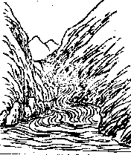

谶曰

荡荡中原 莫御八牛

泅水不涤 有血无头

颂曰

一后二主尽升遐

四海茫茫总一家

不但我生还杀我

回头还有李儿花

金圣叹注解：「此象主朱一温一 弑何皇后、昭宣、昭宗而自立，所谓一后二主也。未几为次子友 所弑，是颂中第叁句意。李克用之子存 代父复仇，百战灭梁，改称後唐，是颂中第四句意。」

**第十一象 甲戌(后唐国运)**

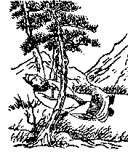

谶曰

五人同卜 非禄非福

兼而言之 喜怒哀乐

颂曰

龙蛇相斗叁十年

一日同光直上天

上得天堂好游戏

东兵百万入秦川

金圣叹注解：「此象主伶人郭从谦作乱，唐主为流矢所中。」

**第十二象 乙亥(后晋儿皇)**

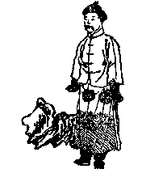

谶曰

块然一石 谓他人父

统二八州 已非唐土

颂曰

反兆先多口

出入皆无主

系铃自解铃

父亡子亦死

金圣叹注解：「此象主石敬塘求救于契丹。唐主遣张敬达讨石敬塘，敬塘不得已，求救于契丹，事之以父礼，贿以幽蓟十六州。晋帝之立国契丹功也，然卒以契丹亡，故有系铃解铃之兆。」

**第十三象 丙子(后汉亡，后周立)**

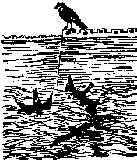

谶曰

汉水竭 雀高飞

飞来飞去何所止

高山不及城郭低

颂曰

百个雀儿水上飞

九十九个过山西

惟有一个踏破足

高栖独自理毛衣

金圣叹注解：「此象主周主郭威夺汉自立。郭威少贱，世称之曰郭雀儿。」

**第十四象 丁丑(五代运终，北宋立国)**

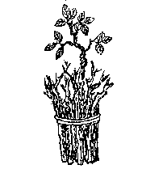

谶曰

石榴漫放花

李树得根芽

枯木逢春只一瞬

让他天水自荣华

颂曰

金木水火土已终

十叁童子五王公

英明重见太平日

五十叁参运不通

金圣叹注解：「此象主周世宗承郭威受命为五代之终，世宗姓柴名荣，英明武断，勤於为治，惜功业未竟而殂。五代共五十叁年，凡八姓十叁主，颂意显然。」

**第十五象 戊寅(宋太祖扫荡群雄)**

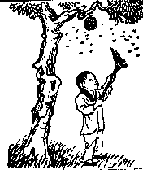

谶曰

天有日月 地有山川

海内纷纷 父後子前

颂曰

战事中原迄未休

几人高枕卧金戈

寰中自有真天子

扫尽群妖见日头

金圣叹注解：「此象主五代末造，割据者星罗棋布，惟吴越钱氏［钱四世］稍图治安，南唐李氏［李升叁世］略知文物，馀悉一婬一乱昏虐。大祖崛起，拯民水火。太小名香孩儿，手执帚着，扫除群雄也。」

**第十六象 己卯(宋太祖初定一江一 山)**

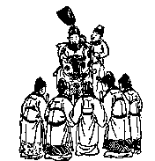

谶曰

天一生水 姿禀圣武

顺天应人 无今无古

颂曰

纳土姓钱并姓李

其馀相次朝天子

天将一统付真一人

不杀人民更全嗣

金圣叹注解：「此象主宋太受禅汴都，天下大定，钱李二氏相率归化，此一治也。」

**第十七象 庚辰(澶渊之盟)**

谶曰

声赫赫 干戈息

扫边氛 奠邦邑

颂曰

天子亲征乍渡河

欢声百里起讴歌

运筹幸有完全女

奏得奇功在议和

金圣叹注解：「此象主宋真宗澶渊之役。景德元年，契丹大举入寇，寇准劝帝亲征，乃幸澶渊。既渡河，远近望见卸盖皆踊跃呼万岁，声闻数十里，契丹夺气，遂议和。」

**第十八象 辛巳(刘太后主政)**

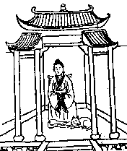

谶曰

天下之母 金刀伏兔

叁八之年 治安巩固

颂曰

水旱频仍不是灾

力扶幼主坐灵台

朝中又见钗光照

宇内承平氖象开

金圣叹注解：「此象主仁宗嗣立，刘太后垂 听政。旁有一犬，其惟狄青乎。」

**第十九象 壬午(平戎大败)**

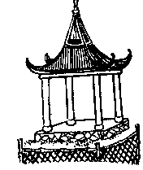

谶曰

众人嚚嚚　尽入其室

百万雄师　头上一石

颂曰

朝用奇谋夕丧师

人民西北尽流离

韶华虽好春一光 老

悔不深居坐殿墀

金圣叹注解：「此象主神宗误用安石，引用群邪，致启边，用兵西北，丧帅百万。熙宁初，王韶上平戎叁策，安石惊为奇谋，力荐於神宗，致肇此祸。」

**第二十象 癸未(蔡京乱政)**

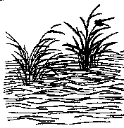

谶曰

朝无光 日月盲

莫和京 终旁皇

颂曰

父子同心并同道

中天日月手中物

奇云翻过北海头

凤阙龙廷生怛恻

金圣叹注解：「此象主司马光卒，蔡京父子弄权，群小朋兴，贤良受锢，有日月晦盲之象。」

**第二十一象 甲申(靖康耻)**

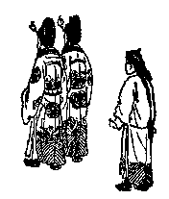

谶曰

空厥宫中 雪深叁尺

吁嗟元<首首> 南辕北辙

颂曰

妖氛未靖不康宁

北扫烽烟望帝京

异姓立朝终国位

卜世叁六又南行

金圣叹注解：「此象主金兵南下，徽宗禅位。靖康元年十一月，京师陷，明年四月，金以二帝及宗室妃嫔北去，立张邦昌为帝。卜世叁六者，宋自太祖至徽钦，凡九世，然则南渡以後又一世矣。」

**第二十二象 乙酉(南宋建)**

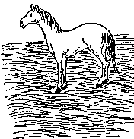

谶曰

天马当空 否极见泰

凤凤淼淼 木冓大赖

颂曰

父子同心并同道

中天日月手中物

奇云翻过北海头

凤阙龙廷生怛恻

金圣叹注解：「此象主司马光卒，蔡京父子弄权，群小朋兴，贤良受锢，有日月晦盲之象。」

**第二十三象 丙戍(蒙古崛起)**

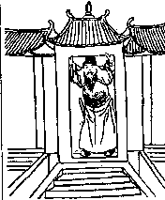

谶曰

似道非道 乾沈坤黯

祥光宇内 一一江一 断楫

颂曰

一胡一 儿大张挞伐威

两柱擎天力不支

如何兵火连天夜

犹自张灯作水嬉

金圣叹注解：「此象主贾似道当权，汪立信文天祥辈不能以独力支持宋室。襄樊围急，西子湖边似道犹张灯夜宴，宋室之亡其宜也。」

**第二十四象 丁亥(南宋亡)**

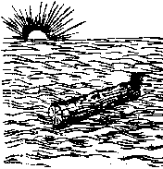

谶曰

山崖海边 不帝亦仙

叁九四八 於万斯午

颂曰

十一卜人小月终

回天无力道俱穷

干戈四起疑无路

指点洪涛巨浪中

金圣叹注解：「此象主帝迁山，元令张弘范来攻，宋将张世杰兵溃，陆秀夫负帝赴海：宋室以亡。」

**第二十五象 戊子(元朝国运)**

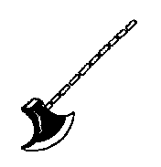

谶曰

北帝南臣 一兀自立

离离河水 燕巢补<麥戈>

颂曰

鼎足争雄事本奇

一狼二鼠判须臾

北关锁钥虽牢固

子子孙孙五五宜

金圣叹注解：「此象主元太租称帝离河，太祖名铁木真，元代凡十主。斧铁也，柄木也，斧柄十段即隐十主之意。」

**第二十六象 己丑(元朝亡)**

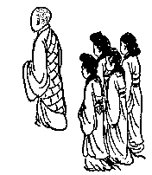

谶曰

时无夜 年无米

花不花 贼四起

颂曰

鼎沸中原木木来

四方 报起无端

房中自有长生术

莫怪都城澈夜开

金圣叹注解：「此象主顺帝惑西僧房中运气之术，溺於娱乐，以致刘福通、徐寿辉、方国珍、明玉珍、张士诚，陈友谅等狼顾鸱张，乘机而起。宦官不花壅不上闻， 至徐达，常遇春直入京师，都城夜开，毫无警备。有元一代竟丧於一婬一僧之手，不亦哀哉。刘福通立韩林儿为帝，故曰木木来。」

**第二十七象 庚寅(明朝立国)**

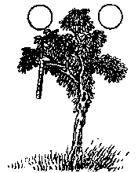

谶曰

惟且和月 下民之极

应运而兴 其色日赤

颂曰

枝枝叶叶现金光

晃晃朗朗照四方

一江一 东岸上光明起

谈空说偈有真王

金圣叹注解：「此象主明太登极。太祖曾为皇觉寺僧，洪武一代海内熙洽，治臻大平。」

**第二十八象 辛卯(燕王夺位)**

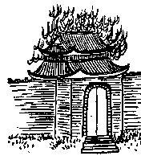

谶曰

草头火脚 宫阙灰飞

家中有鸟 郊外有尼

颂曰

羽满高飞日

争妍有李花

真龙游四海

方外是吾家

金圣叹注解：「此象主燕王起兵，李景隆迎燕兵入都，宫中大火，建文祝发出亡。」

**第二十九象 壬辰(仁宣之治)**

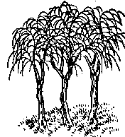

谶曰

枝发厥荣　为国之栋

皞皞熙熙　康乐利众

颂曰

一枝向北一枝束

又有南枝种亦同

宇内同歌贤母德

真有叁代之遗风

金圣叹注解：

「此象主宣宗时张太后用杨士奇、杨溥、杨荣叁人，能使天下又安，希风叁代，此一治也。时人稍士奇为西杨，溥为南杨，荣为东杨。」

**第三十象 癸巳(土木之变)**

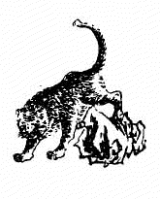

谶曰

半圭半林 合刖生变

石亦有灵 生荣死贱

颂曰

缺一不成也占先

六龙亲御到一胡一 边

天心复见人心顺

相克相生马不前

金圣叹注解：「此象主张太后崩权归王振，致有乜先之患。其后上皇复辟，石亨自诩首功，率以恣横伏诛，此一乱也。」

**第三十一象 甲午(魏忠贤之乱)**

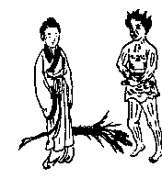

谶曰

当涂遗孽 秽乩宫阙

一男一女 斯送人国

颂曰

忠臣贤士尽沈沦

天启其衷乩更纷

纵有胸怀光坦白

乾坤不属旧明君

金圣叹注解：「此象主天启七年间，妖气漫天，元气受伤。一男一女指魏阉和客氏而言。魏杀客氏，客氏熹宗乳母，称奉圣夫人。」

**第三十二象 乙未(闯王灭明)**

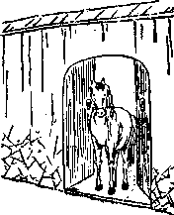

谶曰

马跳北阙 犬嗷西方

八九数尽 日月无光

颂曰

杨花落尽李花残

五色旗分自北来

太息金陵王气尽

一枝春一色 占长安

金圣叹注解：「此象主李闯、张献忠扰乱中原，崇祯投环梅山，福王偏安不久明祀遂亡。颂末句似指一胡一 后，大有深意。」

**第三十三象 丙申(清朝立，传十帝)**

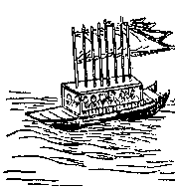

谶曰

黄河水清 气顺则治

主客不分 地支无子

颂曰

天长白瀑来

一胡一 人气不衮

藩离多撤去

稚子半可哀

金圣叹注解：「此象乃满清入关之征。反客为主殆亦气数使然，非人力所能挽回欤。辽金而后一胡一 人两主中原，璜璜汉族对之得毋有愧。」

**第三十四象 丁酉(太平天国)**

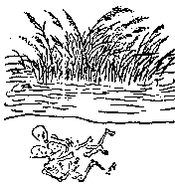

谶曰

头有发 衣怕白

太平时 王杀王

颂曰

太平又见血花飞

五色章成里外衣

洪水滔天苗不秀

中原曾见梦全非

金圣叹注解：「证已往之事易，推未来之事难，然既证已往，似不得不推及将来。吾但愿自此以后，吾所谓平治者皆幸而中，吾所谓不平治者幸而不中，而吾可告无罪矣。此象疑遭水灾或兵戎和天灾共见，此一乱也。」

**第三十五象 戊戌(火烧圆明园)**

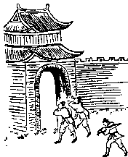

谶曰

西方有人 足踏神京

帝出不还 三台扶倾

颂曰

黑云黯黯自西来

帝子临河 金台

南有兵戎北有火

中兴曾见有奇才

金圣叹注解：「此象疑有出狩事，亦乱兆也。」

**第三十六象 己亥(慈喜西逃)**

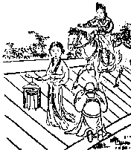

谶曰

纤纤女子 赤手御敌

不分祸福 灯光蔽日

颂曰

双拳旋转乾坤

海内无瑞不靖

母子不分先后

西望长安入觐

金圣叹注解：「此象疑一女子能定中原，建都长安。」

**第三十七象 庚子(建立中华民国)**

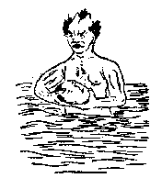

谶曰

汉水茫茫 不统继统

南北不分 和衷和共

颂曰

水清终有竭

倒戈逢八月

海内竟无王

半凶还半吉

金圣叹注解：「此象虽有元首出现，而一时未易平治，亦一乱也。」

**第三十八象 辛丑(第一次世界大战)**

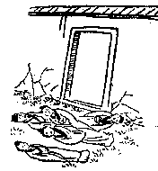

谶曰

门外一鹿 群雄争逐

劫及鸢鱼 水深火热

颂曰

火运开时祸蔓延

万人后死万人先

海波能使一江一 河浊

境外何殊在目前

金圣叹注解：「此象兵祸起于门外有延及门内之兆。」

**第三十九象 壬寅(日本侵华)**

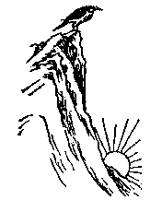

谶曰

鸟无足 山有月

旭初升 人都哭

颂曰

十二月中气不和

南山有雀北山罗

一朝听得金鸡叫

大海沉沉日已过

金圣叹注解：「此象疑一外夷扰乱中原，必至酉年始得平也。」

**第四十象 癸卯(两岸三地)**

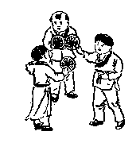

谶曰

一二三四 无土有主

小小天罡 垂拱而治

颂曰

一口东来气太骄

脚下无履首无毛

若逢木子冰霜涣

生我者猴死我雕

金圣叹注解：「此象有一李姓，能服东夷，而不能图长治久安之策，卒至旋治旋乱，有兽活禽死之意也。」

**第四十一象 甲辰(文革)**

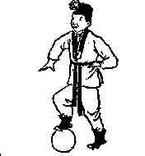

谶曰

天地晦盲 草木蕃殖

一陰一陽一反背 上土下日

颂曰

帽儿须戴血无头

手弄乾坤何日休

九十九年成大错

称王只合在秦州

金圣叹注解：「此象一武士握兵权，致肇地覆天翻之祸，或一白姓者平之。」

**第四十二象 乙巳(四人帮)**

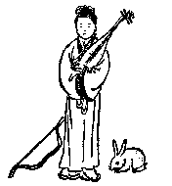

谶曰

天美人自西来

朝中日渐安

长弓在地

危而不危

颂曰

西方女子琵琶仙

皎皎衣裳色更鲜

此时浑迹居朝市

闹乱君臣百万般

金圣叹注解：「此象疑一女子当国，服色尚白，大权独揽，几危社稷，发现或在卯年，此始乱之兆也。」

**第四十三象 丙午(祖国统一)**

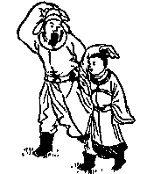

谶曰

君非君 臣非臣

始艰危 终克定

颂曰

黑兔走入青龙穴

欲尽不尽不可说

惟有外边根树上

叁十年中子孙结

金圣叹注解：「此象疑前象女子乱国未终，君臣出狩，有一杰出之人为之底定，然必在三十年后。」

**第四十四象 丁未(中国领袖世界)**

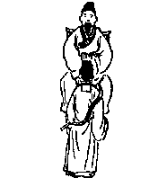

谶曰

日月丽天 群一陰一慑服

百灵来朝 双羽四足

颂曰

中华而今有圣人

虽非豪杰也周成

四夷重译称天子

否极泰来九国春

金圣叹注解：「此象乃圣人复生，四夷来朝之兆，一大治也。」

**第四十五象 戊申(第二次中日战争)**

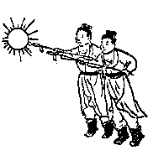

谶曰

有客西来 至东而止

木火金水 洗此大耻

颂曰

炎运宏开世界同

金乌隐匿白洋中

从此不敢称雄长

兵气全销运已终

金圣叹注解：「此象于太平之世复见兵戎，当在海洋之上，自此之后，更臻盛世矣。」

**第四十六象 己酉(推翻军人统治)**

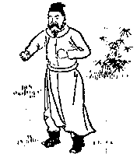

谶曰

黯黯一陰一霾 杀不用刀

万人不死 一人难逃

颂曰

有一军人身带弓

只言我是白头翁

东边门里伏金剑

勇士后门入帝宫

金圣叹注解：「此象疑君王昏 ，一勇士仗义兴兵为民请命，故曰万人不死一人难逃。」

**第四十七象 庚戌(中国总统直选)**

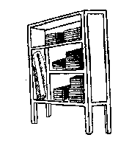

谶曰

偃武修文 紫薇星明

匹夫有责 一言为君

颂曰

无王无帝定乾坤

来自田间第一人

好把旧书多读到

义言一出见英明

金圣叹注解：「此象有贤君下士，豪杰来归之兆，盖辅助得人，而帝不居德，王不居功，蒸蒸然有无为而治之盛。此一治也。」

**四十八象 辛亥（未来）**

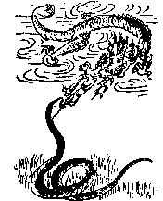

谶曰

卯午之开 厥象维离

八牛牵动 雍雍熙熙

颂曰

水火既济人民吉

手执金戈不杀贼

五十年中一将臣

青青草自田间出

金圣叹注解：「此象疑一朱姓和一苗姓争朝纲，而朱姓有以德服人之化，龙蛇相斗，想在辰巳之年，其建都或在南方。」

**第四十九象 壬子（未来）**

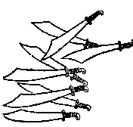

谶曰

山谷少人口 欲剿失其巢

帝王称弟兄 纷粉是英豪

颂曰

一个或人口内啼

分南分北分东西

六爻占尽文明见

棋布星罗日月济

金圣叹注解：「久分必合，久合必分，理数然也，然有文明之象，当不如割据者之纷扰也。」

**第五十象 癸丑（未来）**

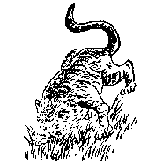

谶曰

水火相战 时穷则变

贞下起元 兽贵人贱

颂曰

虎头人遇虎头年

白米盈仓不值钱

豺狼结队街中走

拨尽风云始见天

金圣叹注解：「此象遇寅年遭大乱，君昏臣暴，下民无生息之日，又一乱也。」

**第五十一象 甲寅（未来）**

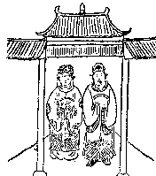

谶曰

一陰一陽一和 化以正

坤顺而感 后见尧舜

颂曰

谁云女子尚刚强

坤德居然感四方

重见中天新气象

卜年一六寿而康

金圣叹注解：「此象乃明君得贤后之助，化行国内，重见升平，又一治也。卜年一六，或在位七十年。」

**第五十二象 乙卯（未来）**

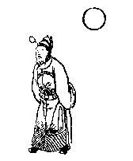

谶曰

慧星乍见 不利东北

踽踽何之 赡彼乐国

颂曰

槍一点现东方

吴楚依然有帝王

门外客来终不久

乾坤再造在角亢

金圣叹注解：「此象主东北被夷人所扰，有迁都南方之兆。角亢南极也。其后有明君出，驱逐外人，再度升平。」

**第五十三象 丙辰（未来）**

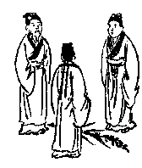

谶曰

阙中天子 礼贤下士

顺天休命 半老有子

颂曰

一个孝子自西来

手掘干纲天下安

域中两见旌旗美

前人不及后人才

金圣叹注解：「此象有一秦姓名孝者，登极关中，控制南北，或以秦为国号，此一治也。」

**第五十四象 丁巳（未来）**

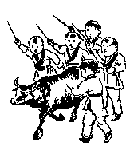

谶曰

磊磊落落 残棋一局

啄息苟安 虽笑亦哭

颂曰

不分牛鼠和牛羊

去毛存尚称强

寰中自有真龙出

九曲黄河水不黄

金圣叹注解：「此象有实去名存之兆，或为周末时，号令不行，尚颁止朔：亦久合必分之征也。」

**第五十五象 戊午（未来）**

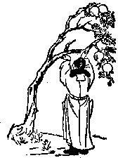

谶曰

惧则生戒 无远勿届

水边有女 对日自拜

颂曰

觊觎神器终无用

系翼小心有臣众

转危为安见节义

未必河山自我送

金圣叹注解：「此象有一石姓或刘姓一统中原，有一姓汝者谋篡夺之，幸有大臣尽忠王室，戒谨惕励，一切外侮不灭自灭，虽乱而亦治也。」

**第五十六象 己未（未来高科技战争）**

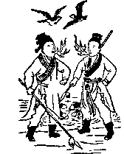

谶曰

飞者非鸟 潜者非鱼

战不在兵 造化游戏

颂曰

海疆万里尽云烟

上迄云霄下及泉

金母木公工幻弄

干戈未接祸连天

金圣叹注解：「此象军用火，即乱不在兵之意。颂云，海疆万里，则战争之烈，不仅在于中华也。」

**第五十七象 庚申（未来）**

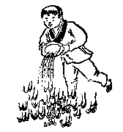

谶曰

物极必反 以毒制毒

叁尺童子 四夷詟服

颂曰

坎离相克见天倪

天使斯人弭杀机

不信奇才产吴越

重洋从此戢兵师

金圣叹注解：「此象言吴越之间有一童子，能出奇制胜，将燎原之火扑灭净尽，而厄运自此终矣，又一治也。」

**第五十八象 辛酉（未来）**

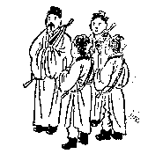

谶曰

大乱乎 四夷服

称弟兄 六七国

颂曰

锋烟净尽海无波

称帝称王又统和

犹有煞星隐西北

未能遍唱太平歌

金圣叹注解：「此象有四夷来王，海不扬波之兆。惜乎西北一隅尚未平靖，犹有遗憾，又一治也。」

**第五十九象 壬戌（世界大同）**

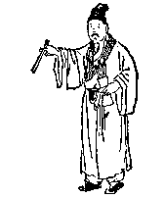

谶曰

无城无府 无尔无我

天下一家 治臻大化

颂曰

一人为大世界福

手执签筒拔去竹

红黄黑白不分明

东南西北尽和睦

金圣叹注解：「此乃太同之象，人生其际，饮和食德，当不知若何愉快也。惜乎其数已终，其或反本归原，还于混噩欤。」

**第六十象 癸亥（终结）**

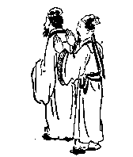

谶曰

一一陰一一一陽一 无终无始

终者日终 始者自始

颂曰

茫茫天数此中求

世道兴衰不自一由

万万千千说不尽

不如推背去归休

金圣叹注解：「一人在前，一人在后，有往无来，无独有偶，以此殿图，其寓意至深远焉。无象之象胜于有象。我以不解解之，着者有知当亦许可。」